山东建筑大学 计算机学院 实验报告

班级：软件212 姓名：孙帅康 学 号：202111110377 实验成绩：__________

课程：计算机网络 同组者：__________ 实验日期：2023/5/12

实验一 HTTP和DNS协议分析

一、实验目的及任务
  - 熟悉并掌握Wireshark的基本操作，了解协议实体间的交互以及报文交换。
  - 分析HTTP协议
  - 分析DNS协议

二、实验性质及学时
验证性实验，4学时

三、实验环境
与Internet连接的计算机网络系统；主机操作系统为Windows或Linux；
协议分析系统Wireshark。

四、实验报告内容（实验题目及答案，其中答案部分标红）
(一) Wireshark的使用
- 列出在第7步中分组列表子窗口中显示的5种(至少)协议类型。
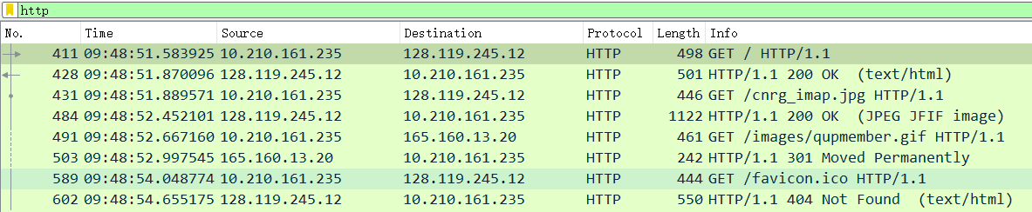
- 从发出HTTP GET请求消息到接收到HTTP OK响应消息共需要多长时间？(在默认情况下，分组列表窗口中Time列的值是从Wireshark开始追踪到分组被捕获时总的时间，以秒为单位。若要按time-of-day格式显示Time列的值，需选择“视图(View)”菜单，选择“时间显示格式(Time Display Format) ”，然后选择Time-of-day)
答：时间为51.870096-51.583925=0.286171秒
- 你的主机的IP地址是什么？所访问主页所在服务器的IP地址是什么？
答：主机IP地址为：10.210.161.235 所访问服务器为：128.119.245.12
- 写出一个第8步所显示的HTTP消息的主要头部行信息。
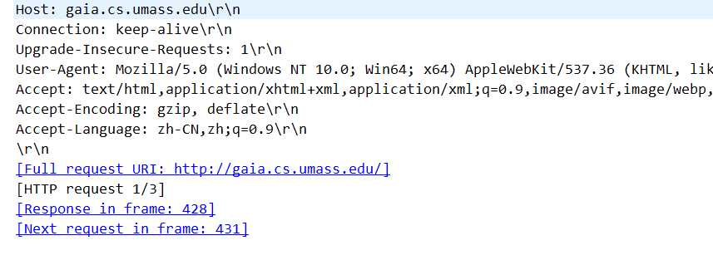
答：“Host：gaia.csumass.edu”指明对象所在主机，“Connection:keep-alive”浏览器告诉服务器使用持续连接，“User-agent：”用来指明用户代理，“Accept-language：”表示用户想得到该对象的法语版本。
(二)HTTP和DNS分析
- 浏览器使用的是HTTP 1.0，还是HTTP 1.1？ Web服务器所使用HTTP的版本号是多少？
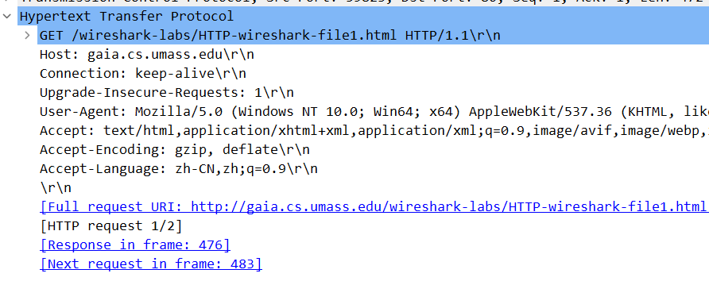
答：浏览器使用的是HTTP 1.1
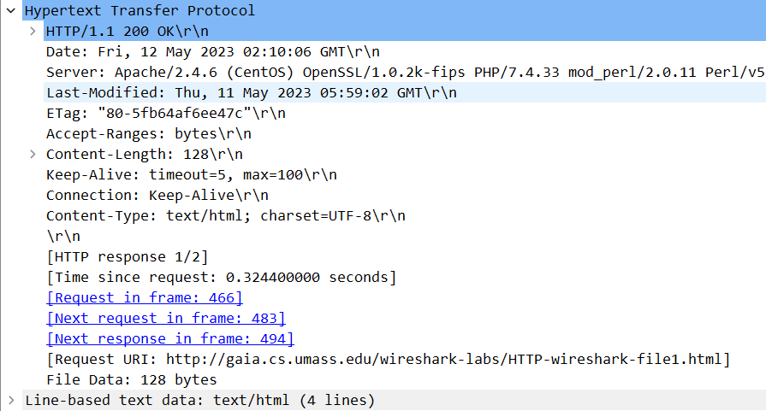
答：Web服务器使用的HTTP版本号是HTTP 1.1
- 浏览器向服务器指出它能接收何种语言版本的对象？
答：
- 你的计算机的IP地址是多少？服务器gaia.cs.umass.edu的IP地址是多少？
答：计算机的IP地址是10.210.161.235，服务器gaia.cs.umass.edu的IP地址是128.119.245.12。
- 从服务器向你的浏览器返回的HTTP Response消息的状态代码是多少？

答：200
- 从服务器上所获取的HTML文件的最后修改时间是多少？
答：Thu，11 May 2023 05：59：02 GMT
- 返回到浏览器的内容一共是多少字节？
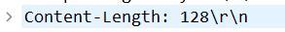
答：128字节
- 分析浏览器向服务器发出的第一个HTTP Request请求消息的内容，在该请求消息中是否有一头部行是：IF-MODIFIED-SINCE？
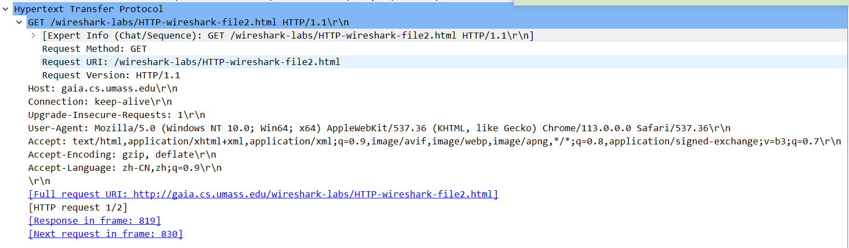
答：否
- 分析服务器返回的HTTP Response消息的内容，服务器是否明确返回了文件的内容？你是怎么获知的？
答：是，Line-based text data: text/html (10 lines)中可以获知
- 分析浏览器向服务器发出的第二个“HTTP GET”请求消息，在该请求消息中是否有一行是IF-MODIFIED-SINCE？如果有，该头部行的值是什么？
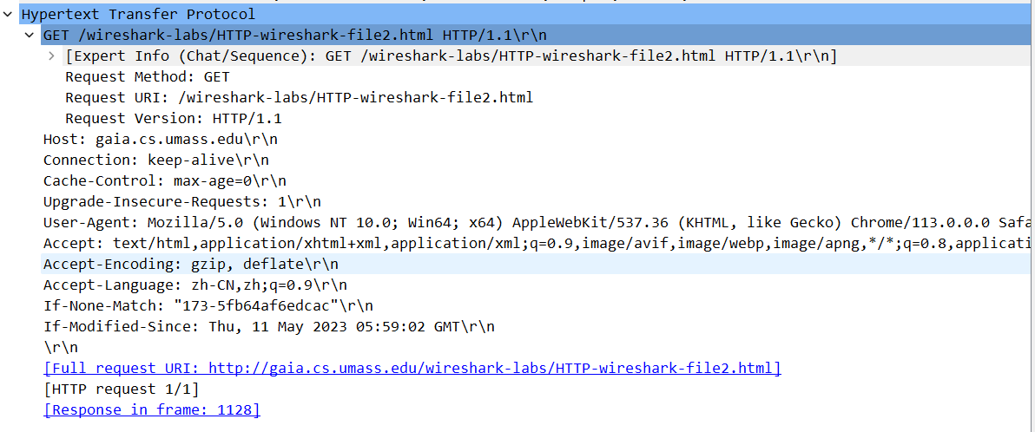
答：是，Thu, 11 May 2023 05:59:02 GMT。
- 服务器对第二个HTTP GET请求消息的响应消息中，状态代码是多少？服务器是否明确返回了文件的内容？请解释。
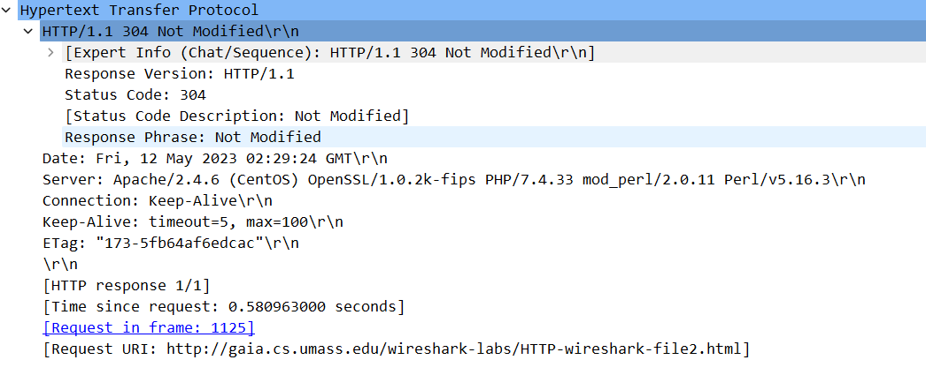
答：304 ，没有明确返回了文件的内容，因为没有首部行“Content-Length:”,“Content-Type:”，并且服务器发现改浏览器反复请求 其内容没有发生修改，所以没有返回文件内容
- 浏览器一共发出了多少个HTTP GET请求消息[]？
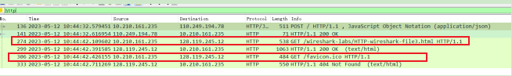
答：2个
- 承载这一个HTTP响应消息一共需要多少个TCP报文报文段(Segment)？[]
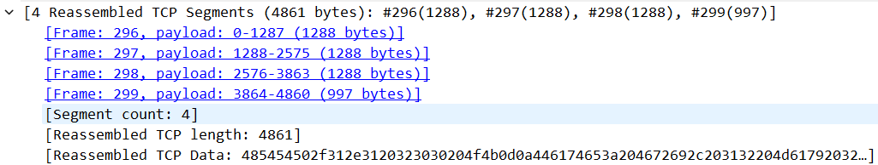
答：4个
- 与该HTTP GET请求相对应响应报文的状态代码和状态短语分别是什么？
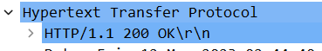
答：200 OK
- 在被传送的数据中，一共有多少个HTTP状态行？
一个
- 浏览器一共发出了多少个HTTP GET请求消息[]？这些请求消息被发送到的目的地的IP地址分别是什么？
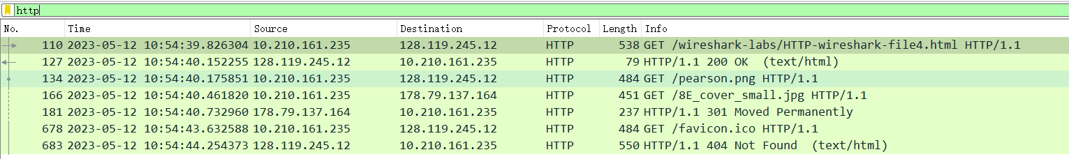
答：4个，128.119.245.12，128.119.245.12，178.79.137.164，128.119.245.12。
- 浏览器在下载这两个图片时，是串行下载还是并行下载？请解释。
答：并行下载，因为两张图片是连续请求，并由时间看出不需要等第一个请求得到回复后才继续第二次请求。存在不需要等第一个请求得到回复后才继续第二次请求的情况。
- 对于浏览器发出的、最初的HTTP GET请求消息，服务器的响应消息的状态代码和状态短语分别是什么?
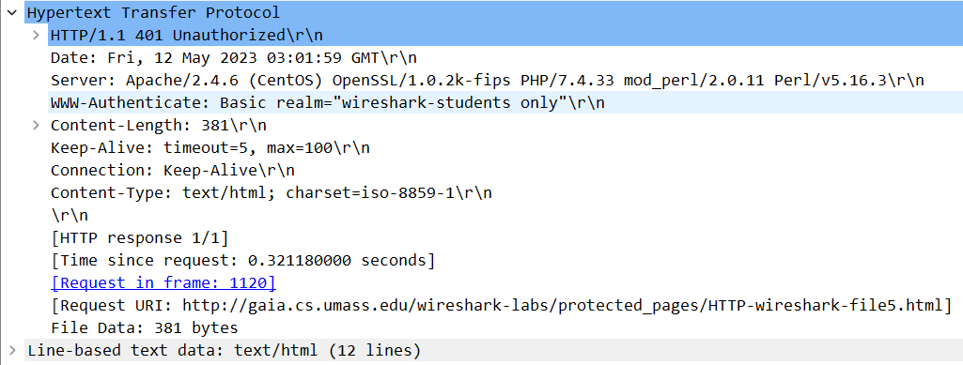
答：401 Unauthorized，
- 当浏览器发出第二个HTTP GET请求消息时，在HTTP GET请求消息中包含了哪些新的头部行？
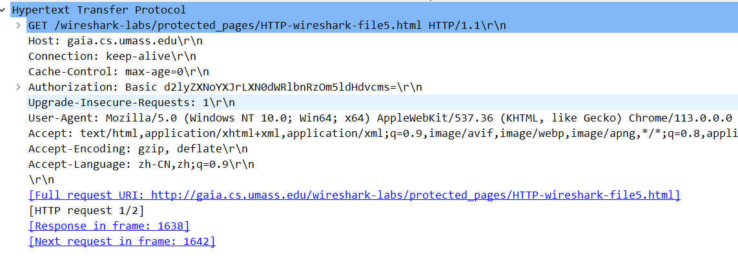
答：“Authorization:”和“Cache-Control：”
- 定位到DNS查询消息和响应消息，这两种消息的发送是基于UDP还是基于TCP的？
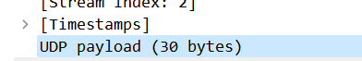
答：UDP
- DNS查询消息的目的端口号是多少？DNS查询响应消息的源端口号是多少？

答：53，53
- DNS查询消息发送的目的地的IP地址是多少？利用ipconfig命令(ipconfig/all)查看你主机的本地DNS服务器的IP地址。这两个地址相同吗？
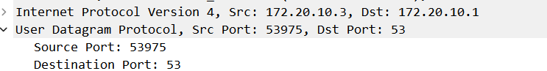
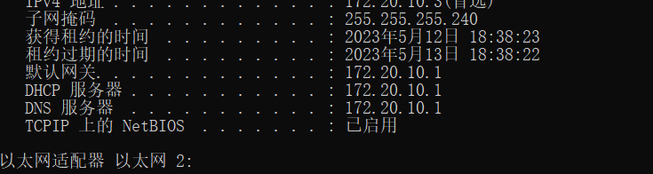
答：172.20.10.1，相同
- 检查DNS查询消息，它是哪一种类型(Type=A、NS、CName、MX)的DNS查询？该查询报文中包含“answers”吗？
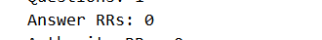

答：A类，不包含。
- 检查DNS查询响应消息，其中共提供了多少个“answers”？每个answers包含哪些内容？
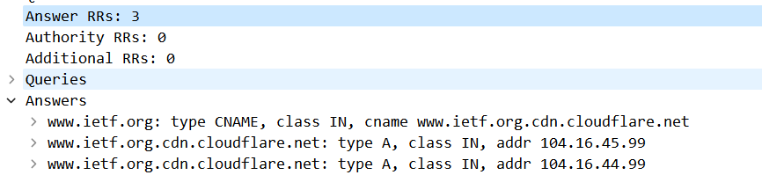
答：3个answers，包含的内容如上图：
- 考虑一下你的主机随后发送的TCP SYN Segment，包含SYN Segment的IP分组头部中目的IP地址是否与在DNS查询响应消息中提供的某个IP地址相对应？注意：SYN Segment指该TCP段头部标志字段中只有SYN被置1。
答：相对应都为104.16.45.99
- 打开的WEB页中包含图片。在获取每一个图片之前，主机发出新的DNS查询了吗？
答：没有
- DNS查询消息[]的目的端口号是多少？DNS查询响应消息的源端口号是多少？
目的端口号是：53 源端口号：49324
- DNS查询消息发送的目的地的IP地址是多少？这个地址是你的默认本地DNS服务器的地址吗？
答：默认本地DNS服务器的地址：172.20.10.3 ，发送的目的地的IP地址：172.20.10.1
- 检查DNS查询消息，它是哪种类型的DNS查询？该查询消息中包含“answers”吗？
答：A类，不包含
- 检查DNS查询响应消息，其中提供了多少个“answers”？每个answers包含哪些内容？
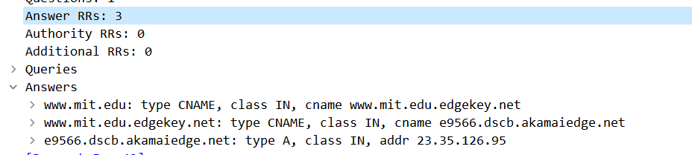
答：3个，内容如上图
- DNS查询消息发送的目的地的IP地址是多少？这个地址是你的默认本地DNS服务器的地址吗？
答：172.20.10.1，是
- 检查DNS查询消息，它是哪种类型的DNS查询？
答：NS类，
- 检查DNS查询响应消息，其中响应消息提供了哪些MIT名字服务器？响应消息提供这些MIT名字服务器的IP地址了吗？
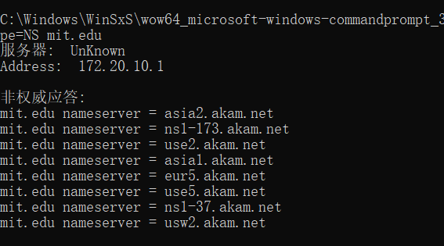
答：没有提供这些MIT名字服务器的IP地址。
- DNS查询消息发送的目的地的IP地址是多少？这个地址是你的默认本地DNS服务器的地址吗？如果不是，这个IP地址相当于什么？
答：8.8.8.8，不是，相当于www.baidu.com的IP地址。
- 检查DNS查询消息，它是哪种类型的DNS查询？
答：A类
- 检查DNS查询响应消息，其中提供了多少个“answers”？每个answers包含哪些内容？
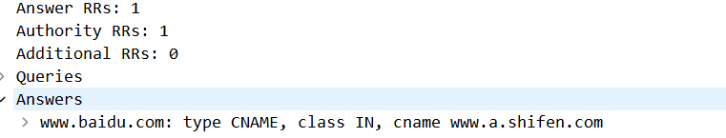
答：一个，包含内容如上图。

